Національний технічний університет України
«Київський політехнічний інститут імені Ігоря Сікорського»
Факультет інформатики та обчислювальної техніки
Кафедра обчислювальної техніки

Структури даних та алгоритми
Лабораторна робота №3

Стеки та черги

Виконав:
Cтудент групи ІО-64
Олійник Б. О.
Номер у списку групи: 14
Перевірив:
Русінов В. В.

Київ – 2026
Мета: Засвоєння теоретичного матеріалу та набуття практичних навичок реалізації й застосування абстрактних структур даних стек (LIFO — «останнім прийшов, першим вийшов») та черга (FIFO — «першим прийшов, першим вийшов»), а також порівняння двох способів їхньої реалізації — на основі масиву фіксованого розміру та на основі однозв’язного списку.
Постановка задачі:
- Кожен варіант завдання визначає прикладну задачу (наприклад, перевірку збалансованості дужок, обчислення постфіксного виразу тощо) та структуру(и) даних, потрібну для її розв’язання (стек, чергу, або обидві).
- Для розв’язання задачі написати дві програми, що реалізують ту саму структуру даних двома способами:
  - на основі одновимірного масиву фіксованого розміру (з окремими змінними/індексами для вершини стека або голови й хвоста черги);
  - на основі однозв’язного списку (динамічне виділення пам’яті: вузол зі значенням і вказівником на наступний вузол).
- Прикладна логіка (сама задача варіанта) в обох програмах має бути однаковою — відрізнятися має лише внутрішня реалізація стека/черги.
- Обидві реалізації мають надавати єдиний узгоджений набір функцій, наприклад для стека: push, pop, peek, is_empty, is_full; для черги: enqueue, dequeue, peek_front, is_empty, is_full. Прикладна логіка (main і функції задачі) має викликати ці функції однаково незалежно від того, яка реалізація підключена — тобто дві програми відрізняються лише файлом/блоком, де реалізовані самі функції структури даних.
- Розмір масиву для масивної реалізації взяти самостійно, достатнім для тестових прикладів (наприклад, 50–100 елементів), і оформити як іменовану константу.
- Масивна реалізація черги обов’язково має бути кільцевою (циклічною): після заповнення останньої комірки масиву черга повинна продовжувати використовувати комірки, звільнені операціями dequeue, починаючи знову з початку масиву, а не вважати масив вичерпаним.

Варіант 14:
Чергою змоделювати обробку завдань у черзі принтера: кожне завдання має кількість сторінок (визначає тривалість друку); визначити момент завершення друку кожного завдання та сумарний час роботи принтера.

Код завдання 1:
#include <stdio.h>
#define MAX_SIZE 5

int arr[MAX_SIZE];
int head = 0;
int tail = 0;
int count = 0;

void enqueue(int pages) {
if (count == MAX_SIZE) {
printf("Черга переповнена! Неможливо додати завдання на %d стор.\n", pages);
return;
}

arr[tail] = pages;
tail = (tail + 1) % MAX_SIZE;
count++;
}

int dequeue() {
if (count == 0) {
printf("Черга порожня! Немає завдань для друку.\n");
return -1;
}

int pages = arr[head];
head = (head + 1) % MAX_SIZE;
count--;
return pages;
}

int main() {
enqueue(5); enqueue(3); enqueue(4); enqueue(2); enqueue(1);
int total_time = 0;
int taskNum = 1;

while (count > 0) {
int pages = dequeue();
if (pages == -1) break;
int print_time = pages * 2;
total_time += print_time;

printf("Друкується завдання %d (%d стор.) -> Час: %d сек.\n",
taskNum++, pages, print_time);
}
printf("\nЗагальний час роботи принтера: %d сек.\n", total_time);
return 0;
}

Скріншоти до завдання 1:
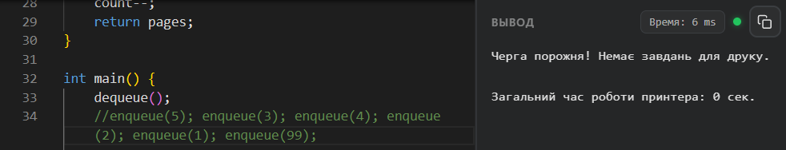

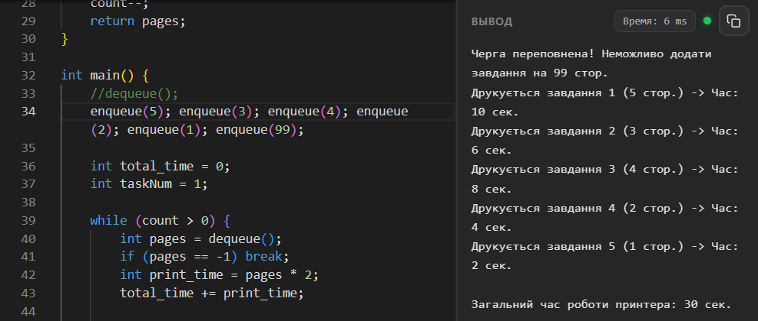

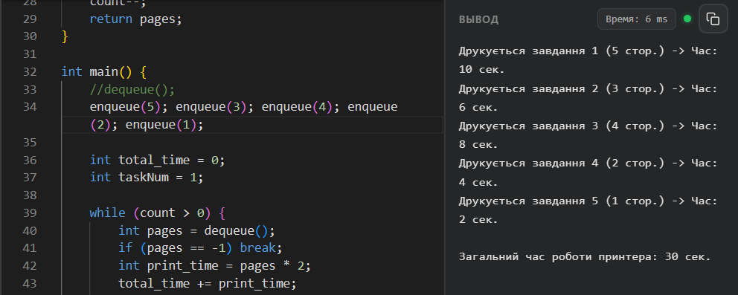

Код завдання 2:
#include <stdio.h>
#include <stdlib.h>

typedef struct Node {
int pages;
struct Node* next;
} Node;

Node *head = NULL, *tail = NULL;
int count = 0;

void enqueue(int pages) {
Node* newNode = (Node*) malloc(sizeof(Node));
newNode->pages = pages;
newNode->next = NULL;

if (head == NULL) head = tail = newNode;
else { tail->next = newNode; tail = newNode; }

count++;
}

int dequeue() {
if (count == 0) {
printf("Черга порожня! Немає завдань для друку.\n");
return -1;
}

Node* temp = head;
int pages = temp->pages;

head = head->next;
if (head == NULL) tail = NULL;

free(temp);
count--;
return pages;
}

int main() {

enqueue(5); enqueue(3); enqueue(4); enqueue(2); enqueue(1);

int total_time = 0, taskNum = 1;

while (count > 0) {
int pages = dequeue();
if (pages == -1) break;

int printTime = pages * 2;
total_time += printTime;
printf("Друкується завдання %d (%d стор.) Час друку: %d сек.\n", taskNum++, pages, printTime);
}
printf("\nЗагальний час роботи принтера: %d сек.\n", total_time);
return 0;
}

Скріншоти до завдання 2:
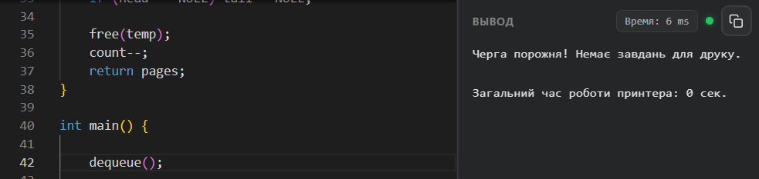
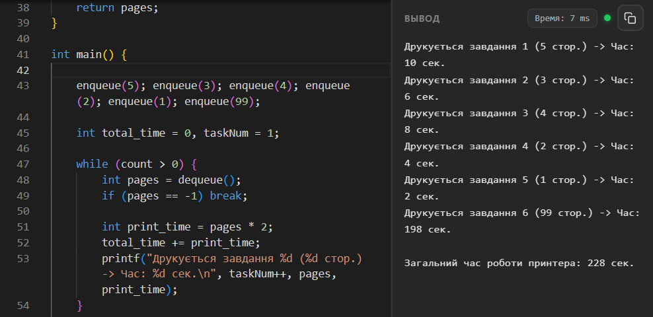

Висновок:
Виконуючи Лабораторну роботу номер 3 я краще познайомився з чергами та стеками в мові програмування С, реалізував їх структуру виконуючи практичне завдання.
Дві реалізації цього завдання дещо відрізняються між собою.
Реалізація на основі одновимірного масиву фіксованого розміру потребує попереднє резервування оперативної пам’яті для елементів масиву, кількість яких не може перевищувати розмір цього масиву, але відрізняється простотою та меншою довжиною коду.
Реалізація на основі однозв’язного списку дозволяє виконувати значно більшу кількість завдань, динамічно виділяє пам'ять під кожне нове завдання та звільняє оперативну пам’ять одразу після його виконання, проте така реалізація має дещо складнішу структуру та потребує використання бібліотеки stdlib.h.

